**ĐƯỜNG TRÒN VÀ TAM GIÁC**

**A. KIẾN THỨC CẦN NHỚ**

**1.** Đường tròn tâm O, bán kính R là hình gồm các điểm cách điểm O một khoảng bằng R, kí hiệu (O; R) (h.24).



**2.** Hình tròn là hình gồm các điểm nằm trên đường tròn và các điểm nằm bên trong đường tròn đó.

**3.** Hai điểm M, N nằm trên đường tròn, chia đường tròn thành hai phần, mỗi phần là một cung tròn (h.25). Đoạn thẳng nối hai mút của cung gọi là dây cung. Dây đi qua tâm là đường kính (h.25). Đường kính dài gấp đôi bán kính.

**4.** Tam giác ABC là hình gồm ba đoạn thẳng AB, BC, CA khi ba điểm A, B, C không thẳng hàng (h.26).



Các đoạn thẳng AB, BC, CA, gọi là ba cạnh của tam giác. Các góc A, B, C gọi là ba góc của tam giác.

**BÀI TẬP**

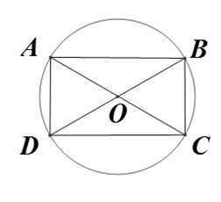

1. Xem hình bên rồi cho biết:

a) Các điểm cách đều điểm O;

b) Các dây cung của đường tròn (O);

c) Số cung tròn;

d) Các tam giác có trong hình.

1. Cho ba điểm A, B, C sao cho AB = 2 cm; AC = 3,5 cm; BC = 4 cm.

a) Chứng tỏ rằng A, B, C có thể là ba đỉnh của một tam giác

b) Vẽ đường tròn (B) và đường tròn (C) cùng đi qua A, hai đường tròn này cắt nhau tại D (khác A). Tính chu vi tam giác BCD.

c) Đường tròn (B) và đường tròn (C) cắt đoạn thẳng BC lần lượt tại M và N. Tính độ dài MN.

1. Cho bốn điểm A, B, C, D. Vẽ các tam giác có ba đỉnh là ba trong bốn điểm này. Hỏi vẽ được tất cả bao nhiêu tam giác ?
2. Vẽ đường tròn (O) rồi lấy bốn điểm A, B, C, D trên đường tròn đó. Vẽ các dây cũng có hai đầu là hai trong bốn điểm đã cho. Hỏi trong hình vẽ có

a) Bao nhiêu dây cung ?

b) Bao nhiêu cung tròn ?

c) Bao nhiêu tam giác ?

1. Cho đoạn thẳng  . Nêu cách vẽ điểm M sao cho M cách A là 2 cm và M cách B là 3 cm.
2. Cho đoạn thẳng AB = 4 cm. Vẽ đường tròn (A; 2 cm) và đường tròn (B; 2 cm). Chứng tỏ rằng có duy nhất một điểm M nằm cả trên hai đường tròn và điểm này là trung điểm của AB.
3. Trên đường tròn (O) ta lấy một số điểm. Vẽ các dây cung có hai đầu là hai trong số các điểm đã cho. Biết rằng có tất cả 78 dây cung.

a) Tính số cung tròn tạo thành ;

b) Tính số điểm đã lấy trên đường tròn.

1. Quan sát hình rồi vẽ lại vào vở, biết bán kính của đường tròn là 2 cm. Mô tả cách vẽ.
2. Trên đường thẳng xy lấy bốn điểm A, B, C, D. Từ một điểm O ∉ xy vẽ các đoạn thẳng OA, OB, OC, OD.

a) Hỏi trong hình vẽ có bao nhiêu tam giác đỉnh O và hai đỉnh còn lại là hai trong bốn điểm đã cho.

b) Thay bốn điểm A, B, C, D bởi n điểm A1, A2,..., An (n ≥ 2) nằm trên đường thẳng xy. Vẽ các đoạn thẳng OA1, OA2, OA3,..., OAn,. Hỏi trong hình có bao nhiêu tam giác đỉnh O và hai đỉnh còn lại là hai trong n điểm nằm trên đường thẳng xy.

1. Cho bốn điểm A, B, C, D. Vẽ các tam giác có đỉnh là ba trong bốn điểm đã cho. Biết rằng số tam giác vẽ được nhỏ hơn bốn. Chứng tỏ rằng trong bốn điểm đã cho ít nhất cũng có ba điểm thẳng hàng.
2. Vẽ tam giác ABC biết BC = 4 cm ; AB = 1,5 cm, AC = 3,5 cm. Gọi M là trung điểm của BC. Trên tia MA lấy điểm O sao cho MO = 3MA. Tia BA cắt OC tại E, tia CA cắt OB tại F.

a) Hỏi trong hình vẽ có bao nhiêu tam giác ?

b) Dùng compa để kiểm tra xem E và F có phải là trung điểm của OC và OB không ?

1. Bài toán cơ bản về phương pháp tô màu:

Cho sáu điểm, trong đó không có ba điểm nào thẳng hàng. Vẽ các tam giác có ba đỉnh là ba trong số sáu điểm đó. Các cạnh của mỗi tam giác được tổ bởi một trong hai màu xanh (x) hoặc đỏ (đ). Chứng tỏ rằng bao giờ cũng có một tam giác mà ba cạnh cùng một màu.

**HƯỚNG DẪN GIẢI**

**Bài 1.**

a) Các điểm A, B, C, D nằm trên đường tròn (O) nên bốn điểm này cách đều điểm O.

b) Các dây cung của đường tròn (O) là : AB, BC, CD, AD, AC và BD.

c) Trong hình có 6 dây cung nên số cung tròn là : 6.2 = 12 (cung tròn).

d) Số tam giác có trong hình là 8 tam giác, bao gồm :

- Bốn tam giác “đơn” là AOB; BỌC; COD; DOA.

- Bốn tam giác “đôi” là ABC; BCD; CDA ; DAB.

***Lưu ý:*** Cho n điểm trên đường tròn. Vẽ các dây có hai đầu là hai trong n điểm đã cho. Khi đó :

- Số dây tạo thành được tính theo công thức quen thuộc 

- Số cung tròn tạo thành được tính theo công thức n(n - 1).

(Số cung tròn gấp đôi số dây cung).

**Bài 2.**

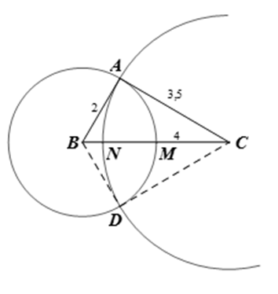

a) Ta có  (vì  ) nên điểm A không nằm giữa B và C.

Tương tự, B không nằm giữa A và C; C không nằm giữa A và B.

Ba điểm A, B, C không có điểm nào nằm giữa hai điểm còn lại nên chúng không thẳng hàng. Vậy A, B, C có thể là ba đỉnh của một tam giác.

b) Ta có  (cùng là bán kính của đường tròn (B)).(cùng là bán kính của đường tròn (C).

Do đó chu vi của tam giác BCD là : (cm).

c) Ta có (bán kính của đường tròn (B).

Điểm M nằm giữa B và C, do đó (cm).

Ta có  (bán kính của đường tròn (C).

Điểm M nằm giữa hai điểm C và N, do đó  (cm).

**Bài 3.**

***\* Trường hợp cả bốn điểm A, B, C, D thẳng hàng :***

Trường hợp này không vẽ được một tam giác nào.

*\* Trường hợp có đúng ba điểm thẳng hàng*

Trường hợp này sẽ được ba tam giác.

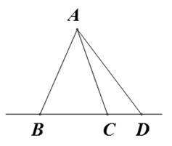

*\* Trường hợp không có ba điểm nào thẳng hàng*

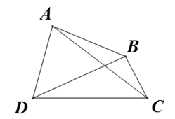

Trường hợp này sẽ được bốn tam giác là :

ΔABC; ΔABD; ΔACD và ΔBCD.

*Lưu ý* : Sẽ thiếu sót nếu ta không xét đủ ba trường hợp trên. Mỗi trường hợp có một đáp số khác nhau.

**bài 4.**

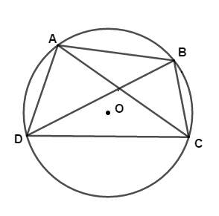

**Hướng dẫn giải**

a. Có 6 dây cung;

b. Có 12 cung tròn;

c. Có 4 tam giác.

**Bài 5.**

Vẽ đường tròn  và đường tròn  hai đường tròn này

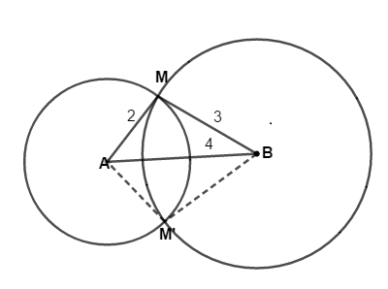

cắt nhau tại M.

Đó là điểm cần vẽ.

Lưu ý: Ngoài điểm M còn có điểm M’ cũng thỏa mãn yêu cầu đề bài.

**Bài 6.**

Gọi M là giao điểm của đường tròn  với AB.

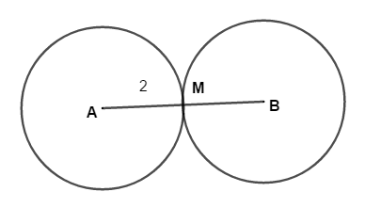

Vì AM là một bán kính của đường tròn

nên .

Điểm M nằm giữa hai điểm A và B nên 

Điểm M cách B là 2cm nên M nằm trên đường tròn 

Vậy M nằm trên cả hai đường tròn. Ta có  và điểm M nằm giữa hai điểm A và B nên M là trung điểm của AB.

**Bài 7.**

a. Số cung tròn tạo thành là 

b. Ta gọi số điểm lấy trên đường tròn là n.

Ta có 

Vì  và  là hai số tự nhiên liên tiếp nên 

Vậy trên đường tròn đã lấy 13 điểm.

**Bài 8.**

Các bước vẽ như sau

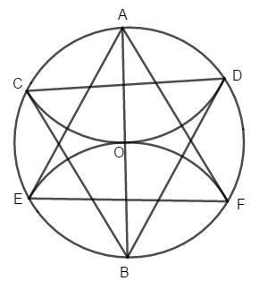

- Vẽ đường tròn .

- Vẽ đường kính AB.

- Vẽ đường tròn  cắt đường tròn  tại C và D.

- Vẽ đường tròn  cắt đường tròn  tại E và F.

- Nối các đoạn thẳng AE, EF, FA, BC, CD, DB.

**Bài 9.**

a. Có 6 tam giác đỉnh O là  ,  ,  ,  ,  ,  .

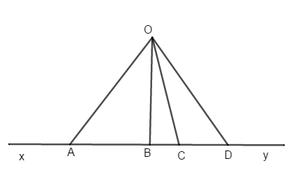

Ta nhận thấy trên đường thẳng xy có bao nhiêu đoạn thẳng thì kết hợp với đỉnh O ta được bấy nhiêu tam giác.

b. Nếu trên đường thẳng xy có n điểm  thì số đoạn thẳng có trên đường thẳng xy là 

Do đó số tam giác đỉnh O có hai đỉnh còn lại là hai trong số n điểm  là  ( tam giác ).

**Bài 10.**

Giả sử trong bốn điểm A, B, C, D không có ba điểm nào thẳng hàng.

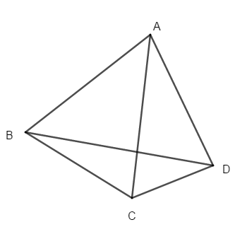

Khi đó số tam giác có đỉnh là ba trong số bốn điểm đã cho là 4.

Đó là các tam giác:  ,   , 

Điều này trái với đề bài ( số tam giác vẽ được nhỏ hơn bốn ).

Vậy trong bốn điểm đã cho ít nhất cũng có ba điểm thẳng hàng.

**Bài 11.**

a. Có 16 tam giác gồm 6 tam giác “đơn”, 3 tam giác “đôi”, 6 tam giác “ba” và một tam giác “sáu”.

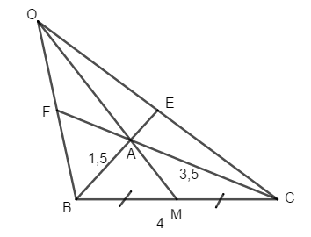

b. E là trung điểm của OC, F là trung điểm của OB.

**Bài 12.**

Giả sử 6 điểm đã cho là A, B, C, D, E, F.

Xét 5 đoạn thẳng có chung điểm đầu A, đó là các đoạn thẳng AB, AC, AD, AE và AF.

Có 5 đoạn thẳng mà chỉ có hai màu xanh hoặc đỏ nên ít nhất cũng có 3 đoạn thẳng cùng màu. Giải sử ba đoạn thẳng AB, AC, AD có cùng màu đỏ (h.84).

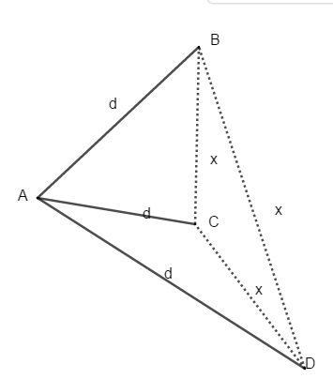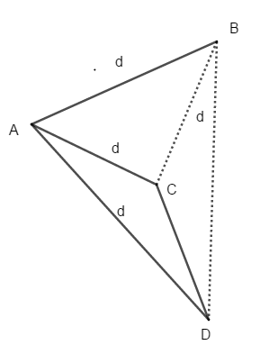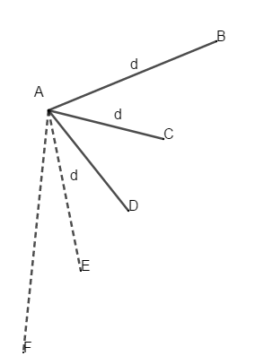

Hình 84 Hình 85 Hình 86

* Xét  nếu có một cạnh được tô đỏ, chẳng hạn cạnh BC (h.85) thì  có các cạnh đều màu đỏ.

Nếu không có cạnh nào được tô đỏ thì ba cạnh đều xanh (h.86)

* Vậy luôn luôn có một tam giác có ba cạnh cùng một màu.